2017年中医执业医师“针灸学歌诀”电子书目录
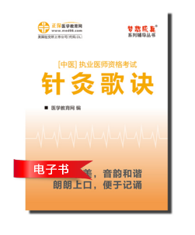
第一篇 针灸学
第一章 内科病证的针灸治疗
第1讲 头痛
第2讲 偏头痛
第3讲 面痛
第4讲 腰痛
第5讲 坐骨神经痛
第6讲 中风
第7讲 眩晕
第8讲 面瘫
第9讲 痿证
第10讲 痫病
第11讲 不寐
第12讲 郁证
第13讲 痴呆
第14讲 心悸
第15讲 感冒
第16讲 咳嗽
第17讲 哮喘
第18讲 呕吐
第19讲 胃痛
第20讲 泄泻
第21讲 痢疾
第22讲 便秘
第23讲 阳痿
第24讲 癃闭
第25讲 消渴
第二章 妇儿科病证的针灸治疗
第1讲 月经不调
第2讲 痛经
第3讲 崩漏
第4讲 绝经前后诸证
第5讲 带下病
第6讲 缺乳
第7讲 遗尿
第三章 皮外骨伤科病证的针灸治疗
第1讲 瘾疹
第2讲 蛇串疮
第3讲 神经性皮炎
第4讲 乳癖
第5讲 颈椎病
第6讲 落枕
第7讲 漏肩风
第8讲 扭伤
第四章 五官科病证的针灸治疗
第1讲 目赤肿痛
第2讲 耳鸣耳聋
第3讲 牙痛
第4讲 咽喉肿痛
第5讲 近视
第五章 急症的针灸治疗
第1讲 晕厥
第2讲 内脏绞痛
第3讲 肥胖症
第六章 特定穴
第1讲 五输穴
第2讲 原穴、络穴
第3讲 背俞穴、募穴
第4讲 八脉交会穴
第5讲 八会穴
第6讲 十六郄穴表
第7讲 下合穴
购买地址：http://www.med66.com/newshop/ebookshopproduct-453/

